**Дата**: 10 ноября 2020 года

**Группа**: 11А

**Тема**: Сила Лоренца. Магнитные свойства вещества.

**Выполнить**:

1. Прочитать в учебнике Трофимова Т.И. «[Краткий курс физики с примерами решения задач (СПО)](https://www.book.ru/view5/8e1b6f24e06ad7ccde7b8188626ea145)» стр. 148
2. Посмотреть видеоурок <https://youtu.be/mmAB-_2VYPk>
3. Законспектировать в тетрадь:
   1. Сила Лоренца
   2. Движение заряженных частиц в магнитном поле
   3. Магнитные свойства вещества: диамагнетики, ферромагнетики и парамагнетики
4. 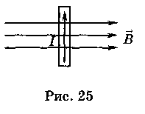Решить задания.
5.  В магнитном поле находится проводник с током (рис. 25). Каково направление силы Ампера, действующей на проводник?
6. В какую сторону отклоняется протон под действием магнитного поля (рис. 29)?
7. Во всех четырех вариантах определите направление силы Ампера.

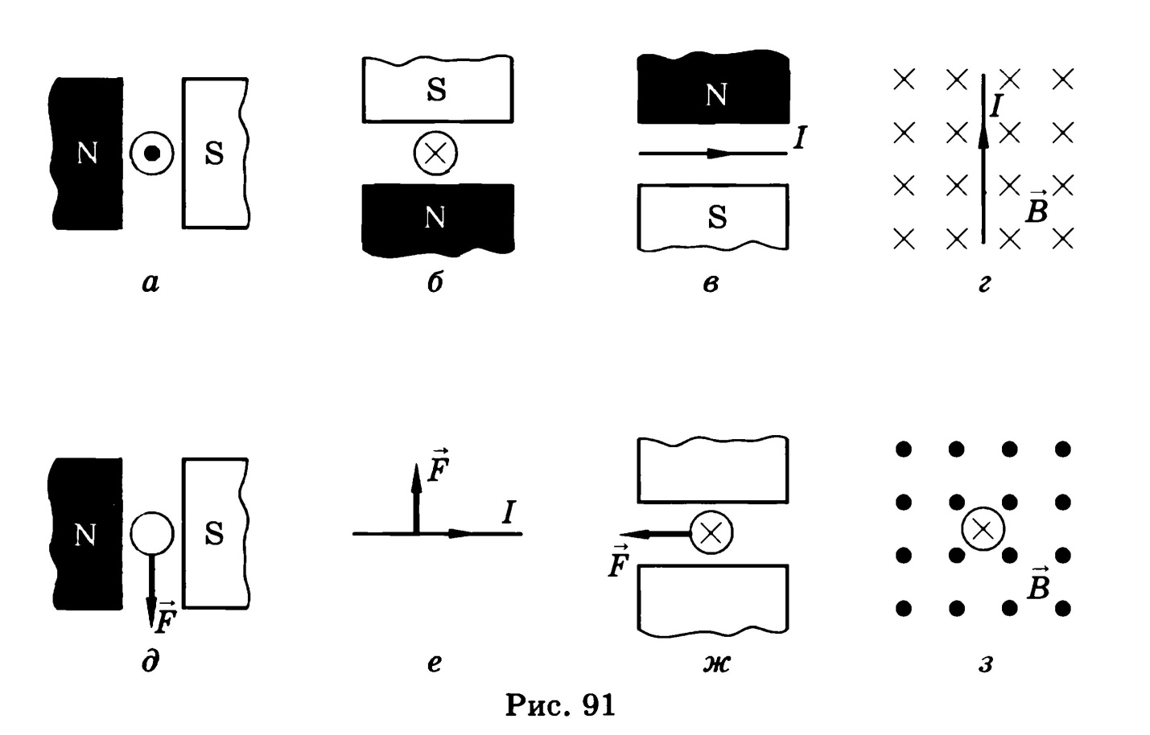

1. 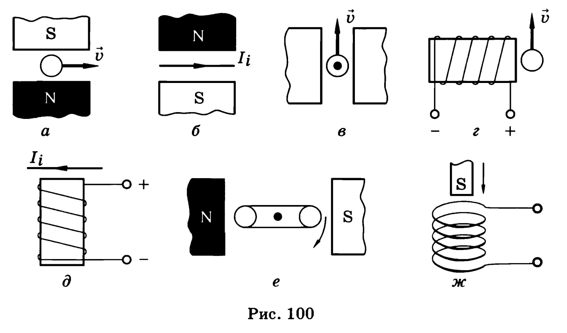 Во всех четырех вариантах определите направление силы Лоренца

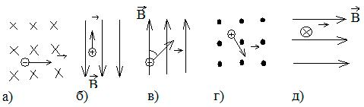

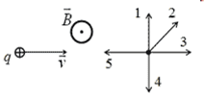

1. Работу подписать
2. Выполненное задание выслать для проверки на адрес эл.почты [korepanova_nv@mail.ru](mailto:korepanova_nv@mail.ru). Тему письма оформить по образцу: фамилия_группа_дата занятия.

**Ссылка на литературу**:

Учебник Трофимова Т.И. «[Краткий курс физики с примерами решения задач (СПО)](https://www.book.ru/view5/8e1b6f24e06ad7ccde7b8188626ea145)».

Справочник Трофимова Т.И. «[Физика. Теория, решение задач, лексикон. (СПО)](https://www.book.ru/view5/c7e28340e72937a359c48d2801f26c2e)».

Для получения доступа к прочтению учебника, нужно зарегистрироваться на сайте, следуя [инструкции](https://agrokolledg.uralschool.ru/site/pub?id=507).

